浸没式平片膜组件
在垃圾渗滤液处理中的应用

自1969 年Smith 首次报道了美国Dorr-oliver 公司把活性污泥法和超滤工艺结合处理城市污水的方法，数十年来，膜生物反应器的应用获得长足发展［1］。
膜生物反应器（Membrane Bioreactor, MBR）相比于其他生物处理工艺具有明显
的优势，主要体现在：能够高效地进行固液分离，出水悬浮物和浊度接近于零，可以直接回用；膜的高效截流作用，使微生物被完全截流在反应器内，实现了反应器水利停留时间（HRT）和污泥停留时间（SRT）的完全分离；反应器内的微生物浓度高，耐冲击负荷；通过运行方式的改变可有脱氮和除鳞功能；用膜组件代替了传统活性污泥法( CAS)中的二沉池使占地面积大幅降低，工艺设备集中；易实现自动化控制。湖北沙市水处理设备制造厂
膜生物反应器主要分为分置式膜生物反应器和一体式膜生物反应器。相比于分置式膜生物反应器，浸没式膜生物反应器的最大特点是运行能耗低，因此近年发展迅速。在浸没式膜生物反应器中目前采用最多的组件形式是平片式和中空纤维式。浸没平片式膜组件具有浸没放置、低压(抽吸或重力)出水、气液两相流扰动、长时间稳定运行、不易污染、清洗频率低、清洗操作方便、运行能耗低、膜片可单张更换等特点。
生活垃圾填埋场的渗滤液成份复杂，污染浓度高，处理困难。虽然有许多方法可用于处理，但生物处理法是经济有效的首选方法，所以国内外生活垃圾填埋场的渗滤液几乎都以生物处理为主体工艺，并辅以物理化学的方法。生活垃圾渗滤液的污染浓度是生活污水的10~100 倍，甚至更大。通常需要在生物处理前采用氨吹脱、混凝沉淀等预处理。为了达到排放标准，往往还需要在生物处理后再采用混凝沉淀、炭滤、膜滤、化学氧化等后处理方法，才能达到较好的出水水质。
本文介绍了浸没式平片膜组件的基本情况及在垃圾渗滤液处理中应用的最新进展。

- 浸没式平片膜元件 湖北沙市水处理设备制造厂

1.1 平片膜
膜生物反应器所用的浸没式膜元件通常需要的滤膜孔径介于超滤和微滤之间，我们研究了不同膜材质及孔径对MBR 运行性能的影响，结果表明，不同材质的滤膜在处理特定的污水时，性能会有较大差异，见图1-1。在处理洗衣废水时，辐照改性PVDF 膜呈现出良好的稳定性。
图1.1 洗衣废水处理过程中改性PVDF 膜与其他膜的比较(图中的通量F 值为不同HRT 运行过程中每天在10kPa 抽吸压力下测得的膜通量)
1.2 浸没式平片膜元件的结构
在一体浸没式滤膜组件中，膜元件结构是影响MBR 性能的重要因素。国外平片式和中空纤维式都有较多的应用，而国内采用的滤膜元件大都为中空纤维型。平片式滤膜元件由于表面平整，膜面不易被污泥污染，过滤通量大，并且好氧反应池混合液的活性污泥浓度可以进一步提高[2][3][4]。鉴于平片式滤膜元件的前述特点，我们研制、开发了浸没平片式滤膜元件。膜元件的结构见图1-2，图1-3 为滤膜元件照片。
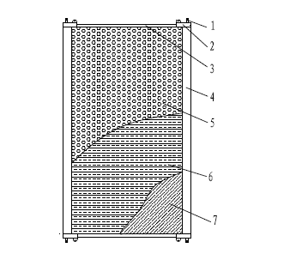

图1-2 平片膜元件的示意图 图1-3 膜元件的照片

1.3 主要性能指标
浸没式膜元件的主要性能指标见表1。
表1 浸没式平片膜元件的性能指标
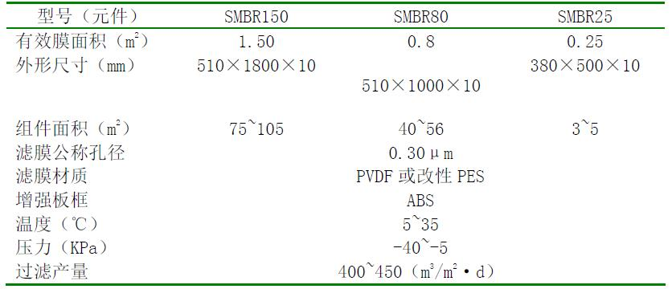

2．浸没式平片膜组件
浸没式平片式膜组件包括三部分：浸没式平片膜元件、出水抽吸管路、曝气管，见图2-1。

浸没式平片膜元件的主要作用是截留微生物絮体为主的活性污泥；经过滤膜过滤的处理水由出水抽吸管路从反应器中抽出；曝气系统有两个作用[5]：在组件底部排出的空气向上运动，形成的气液流冲刷膜表面，有效的防止膜面的浓差极化和泥垢的形成，保持滤膜有较稳定的抽吸通量；其次，空气中的氧溶入污泥混合液，维持好氧反应的需氧量。我们设计的穿孔曝气管路系统散气孔呈斜下45o排列，基本实现了上述二个目的。

3．垃圾渗滤液的处理 图2-1 平片式膜组件外形图
湖北沙市水处理设备制造厂

3.1 基本情况
上海松江垃圾填埋场每天产生150m3/d 的渗滤液，虽已建有处理厂，但建成后运行多年，出水总不能达标（原有处理流程如图3-1），需要进行改建。已建工程的基本情况是：设计处理能力为100m3/d，未设预处理，渗滤液经调节池后直接用SBR 工艺处理，出水要求达到《生活垃圾卫生填埋场污染控制标准》的三级指标后，接入城市污水管网，进入已建的松江东部污水处理厂处理。但渗滤液处理后的出水水质长期达不到要求，所以需要对原有设施进行改造。
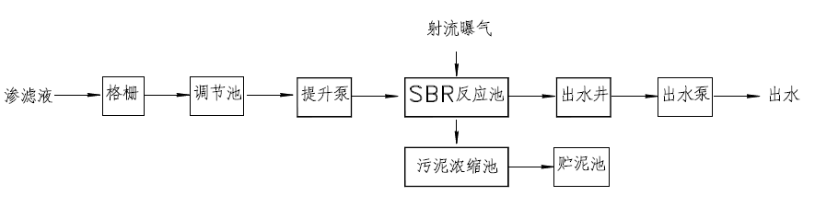图 3-1 原有渗滤液处理流程

3.2 水质情况
渗滤液的有机浓度，经测定，CODcr 7500 mg/L，BOD5 4500 mg/L，NH3-N 1600mg/L，SS 1900 mg/L，pH 7.5，改建后的处理能力，业主要求达到150m3/d。
处理后的出水水质，由于出水接入污水厂进口，所以要求达到三级标准即可，即CODcr 1000mg/L，BOD5 600mg/L，SS 400mg/L，NH3-N 未作规定。

3.3 改造工程处理工艺的选择
垃圾渗滤液中不可生物降解的COD，即NBCOD 比例较高，SS 亦较高，为了保证生物处理的效果，所以进水先作沉淀处理，部分去除SS，也去除一部分NBCOD，为了改善渗滤液BOD5/CODcr 的比例，设置了厌氧酸化水处理单元，降低NBCOD。然后进入好氧生物处理阶段。改建工程的处理流程如图3-2。
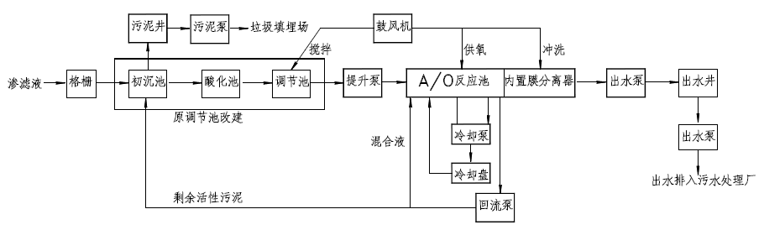
图3-2 渗滤液处理改造工程工艺流程

由于渗滤液的浓度高，为了控制好氧生物处理的有机负荷，需要保持生物反应池内的高浓度混合液，使之达到10~15g/L 的浓度，所以混合液的固液分离就选用了膜的分离方法。分离膜内置于活性污泥池中，膜元件用国产的平板微滤膜组件。孔径0.30μ，每片膜有效面积为1.5m2，60片膜组成1套。

3.4 各设施的主要设计参数和对原工程的改造利用
进水格栅利用已建的设施，以阻拦较大浮渣或杂物进入沉淀池。初沉池的停留时间为1 天，酸化池采用厌氧滤池的形式，池内置填料，水力停留时间9 天，出水用水泵回流，回流量200%。
为了均衡好氧反应池的水力负荷和有机负荷，厌氧酸化池后设调节池，有效容积为1450m3。定时用空气搅拌。经调节后污水用泵提升进入好氧池。好氧池由原来的SBR 池子改建，缺氧段（A 段）与好氧段（O 段）分开设置。A 段的容积为48m3，内置搅拌机，O段的容积为223m3，好氧段用鼓风机曝气，供气量10m3/min。
内回流用液下式离心泵完成。由于改建原有SBR 池为氧化池尚不能满足处理要求。另建A/O 池。A 段容积85m3，O 段容积324m3，A 段内设搅拌机，O 段鼓风机曝气，供气量15m3/min，回流量600~900%。冷却循环回流量200~400%。
好氧池内置国产平板微滤膜（见图3-3），每片1.5m2 ，60 片膜组成1 套组件，过滤通量为9.25L/m2·h，改建后的氧化池设3 组，新建池设5 组，即处理量为60m3/d 及90m3/d。
膜分离的出水，由2 台管道离心泵控制，q=6.3m3/hr，H=20m，N=1.1kw。出水管上设量程0~10m3 /h 的流量计2 套，分别控制A/O 池的出水流量。出水泵的启闭由PLC 控制。
初沉污泥和剩余污泥排入单独设置的污泥井，然后用泥浆泵排入填埋场的作业区。
图 3-3 内置平板膜组件

3.5 工程的运行
培菌时从城市污水处理厂取来有较丰富硝化菌的活性污泥投入A/O 反应池，起始时MLSS 浓度约6g/L ， 并按进水水质调整进水水量， 使污泥负荷保持在0.2
kgCODcr/kgMLSS·d 左右。根据渗滤液的含磷浓度和氨氮情况，投加一些磷（如磷酸三钠）和硝化菌剂。经一个多月培驯，污泥浓度达到10g/L以上，完成了污泥培养，系统投入正常运转，系统膜的出水方式呈脉冲出水，泵每次开5分钟，停1 分钟，根据运行实际情况，也可开3分钟停2分钟，或开4 分钟停2分钟，可按照处理量的大小作调整。

3.6 主要结果
（1） 经初沉池和厌氧酸化处理，CODcr 去除率可达到45%以上，说明该两个阶段图 3-3 内置平板膜组件是必要的、有效的。
（2） 生物氧化池内的MLSS 浓度平均分别为13.3g/L 和11.2g/L，说明用膜分离方法代替沉淀可以提高污泥浓度。
（3） 控制泥龄，并适当投加一些硝化菌剂，硝化和反硝化作用良好，出水NH3-N
大多在100mg/L 以下，TKN 去除95%。只要操作得当，适当投些硝化菌剂，NH3 –N<25mg/L是完全有可能的。
（4） 经检测，污水水质情况如下*（4 个月平均值）。
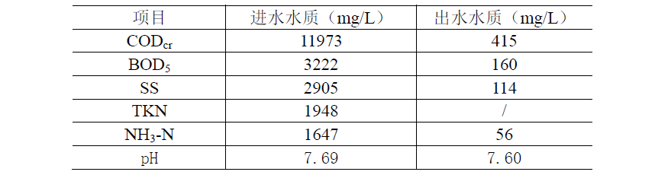
*水质测定期间的气温：最高30~35℃，最低18~27℃，相应反应池中的混合液温度为21~37℃，
进水中的TP 为42mg/L。
从出水水质反映，满足了三级出水标准。即CODcr≤1000mg/L，BOD5≤600mg/L，SS≤400mg/L 的要求。
（5） 进水中磷含量不足，碱度变化大，需投加磷酸盐补充微生物生长所需的磷，并调节pH 值，防止在微滤膜表面结垢。
（6） 膜的清洗至为重要，连续曝气冲洗可利用设在膜底部的曝气管进行，供气量为0.5~0.8m3/台min。定期用化学药剂（可用盐酸或磷酸盐）清洗，周期为20~60 天一次。
（7） 生物氧化池接受的是高浓度污水，由于生物能及机械能的关系，池内水温比调节池水温平均高2~6℃，为了保持水温在正常温度下，采用了将污水提升回流跌落冷却而降温，当水温正常时可以不使用。
（8） 运行费用包括人工费、药剂费、硝化菌剂费、电费、日常维护费用等，折算成运行单价为12.14元/m3。

4．结语 湖北沙市水处理设备制造厂
垃圾渗滤液的有效处理，以生物处理为主要手段，辅以必要的沉淀，投加一定的硝化菌剂，采用膜分离代替二沉池，不但可以提高生物反应池内的混合液浓度，将大分子难降解的有机物截流在生物反应池内，随剩余污泥排出系统，由于生物能、机械能的提高水温，对发生硝化的环境有利，反应速度加快，污染物降解效率提高，生物反应器容积减少，运行能耗下降。
国产浸没式平片膜组件置放于好氧生物反应池中，用于处理垃圾渗滤液是适用的、有效的。当出水水质要求更严时，在平片膜后串联纳滤膜，甚至于反渗透工艺，可以达到更高的水质标准。

参考文献
[1] 顾国维等，膜生物反应器在污水处理中的应用，化学工业出版社
[2] S.Rosenberger, et al. Operation of different membrane bioreactors experimental results and
physiological state of the micro-organisms. Water Science and Technology. 2000,41(10-11):251-258.
[3] W.J.Ng ,et al. Study on a sequencing batch membrane bioreactor for wastewater treatment. Water
Science and Technology. 2000,11(10-11):227-234.
[4] M.A.Gander,et al. Membrane bioreactors for use in small wastewater treatment Plants:membrane
materials and effluent quality. Water Science and Technology. 2000,41(1):205-211.

